# Рекомендации родителям

# МОУ «Туркинская СОШ

# в период

подготовки учащихся к Государственной итоговой аттестации.

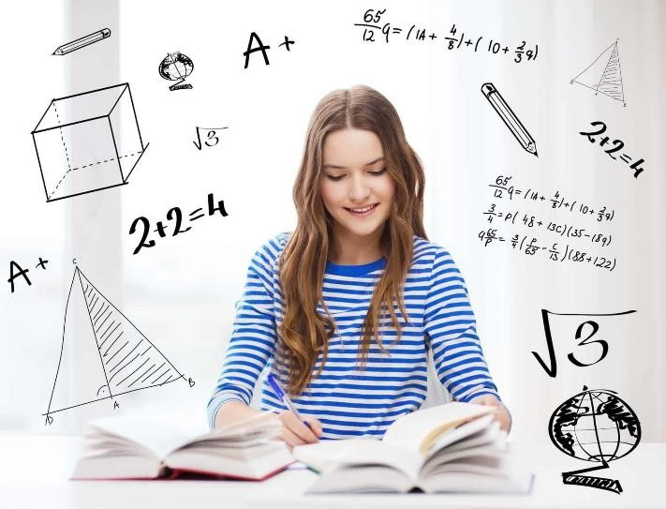

## Уважаемые родители!

Совместными действиями (присутствием при домашних занятиях ребёнка,

совместными прогулками, совместными занятиями спортом).

Доброжелательным выражением лица, тоном высказываний, прикосновений.

### Очень важно:

Поддерживать рабочий настрой ребёнка.

Быть спокойным, уравновешенным, доброжелательным в общении с ребёнком.

Наблюдайте за самочувствием ребёнка!

**Ваша поддержка важная часть**

Снижайте тревожность ребёнка. Помните ребенку, всегда передаётся волнение родителей.

******

Составитель педагог-психолог

## Галина Владимировна.успеха Вашего ребёнка!

Что значит – поддержать выпускника?

Уметь проявлять любовь и уважение

к своему ребёнку.

Опираться на сильные стороны ребёнка.

Акцентировать внимание на достижениях.

Верить в успех ребёнка.

Подбадривать и хвалить.

### Как оказывать поддержку?

Добрыми словами!

### Организуйте гармоничную домашнюю среду.

Обеспечьте спокойную, эмоционально

комфортную атмосферу в доме.

Если взрослые в ответственный момент не могут справиться со своими эмоциями, то ребёнок в силу возрастных особенностей может эмоционально «сорваться» накануне экзаменов.

Следите за состоянием здоровья ребёнка. Только Вы, может вовремя заметить и предотвратить ухудшение физического

состояния ребёнка, связанное с переутомлением.

### Эффективно:

Контролировать режим подготовки ребёнка, не допуская его переутомления.

Объяснить ребёнку, что он обязательно должен чередовать занятия с отдыхом.

Обеспечьте дома удобное место для занятия ребёнка.

Проследите, чтобы никто из домашних не мешал ребёнку во время занятий.

### Важно для здоровья:

* Насытить рацион питания ребёнка такими продуктами, как рыба, творог, орехи, курага и т.д., которые стимулируют работу головного мозга.

Поддерживать дома атмосферу сотрудничества и взаимопомощи.

### Сопровождайте ребёнка в организации подготовки к ГИА!

Совместно составьте план, и распределить темы подготовки по дням.

Помогите ребёнку распределить темп подготовки по дням.

Приучайте ребёнка ориентироваться во времени и уметь его распределять.

Контролировать посещение консультаций, напоминаите.

### Напомните ребёнку:

1. Эффективно

просмотреть ключевые моменты и уловить смысл и логику материала;

1. Полезно делать краткие схематические выписки и таблицы,

упорядочивая изучаемый материал по плану;

1. Закрепите данное умение на практике, покажите, как это делается.

**Наши родители знают!**

### C:\Users\Пользователь\Desktop\20250219_153000.jpg

### Накануне экзамена

Обеспечьте ребёнку полноценный отдых и сон, регулируйте режим дня.

Если ребёнок не носит часов, дайте ему часы на экзамен.

**Посоветуйте детям во время экзамена обратить внимание на следующее:**

1. Пробежать глазами весь тест, чтобы увидеть, какого типа задания в нем содержатся, это поможет настроиться на работу;
2. Внимательно прочитать вопрос до конца и понять его смысл: (характерная ошибка во время тестирования - не дочитав до конца,

уже предполагают ответ и торопятся его выписать);

1. Концентрировать внимание на протяжении всего тестирования, что придаст ему

спокойствие и снимет излишнюю тревожность;

1. В случае, если ребёнок не знает ответа на вопрос или не уверен, лучше пропустить его и отметить, чтобы потом к нему вернуться.

### Важно постоянно:

Говорить ребёнку о том, что Вы уверены в его успехе.

Заверить ребёнка, что Вы любите его вне зависимости от полученных баллов.

### После экзамена

Поздравьте ребёнка с завершением экзаменационного испытания.

Обсудите с ребёнком то, как он чувствовал себя во время экзамена.

### Полезно:

Поздравить ребёнка с получением нового опыта экзаменационных испытаний.

Укрепляйте мысль, что количество баллов не является совершенным измерениям возможностей ребенка.

### Ваша поддержка, участие, любовь помогает ребёнку

**быть успешным!**

**Полезные материалы:** [**Видеоуроки: Экзамен без стресса (часть 2). Медиа на портале Я-Родитель**](https://www.ya-roditel.ru/media/gallery/lessons/videouroki-ekzamen-bez-stressa-chast-2-tekhniki-ponizheniya-stressa/)